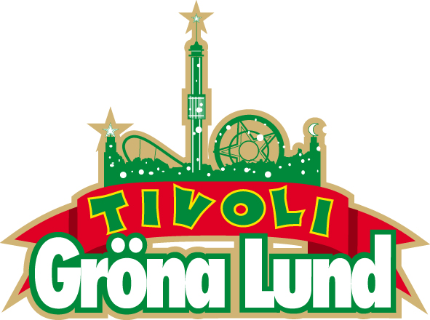

Pressmeddelande 2009-08-25

FJÄRDE GÅNGEN GILLT FÖR SOUNDTRACK

Efter att ha fått en grammis för Årets grupp åkte de ut på turné i USA och Norden. Fredagen den 28 augusti kl. 20.00 står The Soundtrack of our lives på Gröna Lunds Stora Scen för fjärde gången.

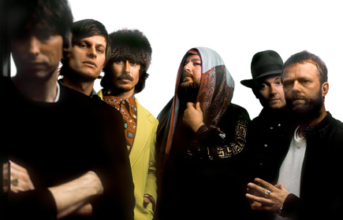
The Soundtrack of Our Lives debuterade 1996 med guldsäljande albumet ”Welcome To The Infant Freebase”. Med albumet ”Behind The Music” upptäckte även Storbritannien och USA bandets storhet. The Soundtrack of Our Lives är aktuella med kritikerrosade dubbelskivan ”Communion”, som också är bandets sjätte album. I januari fick gruppen pris som Årets grupp på Grammisgalan och under 2009 åkte TSOOL ut på turné både i Norden och i USA. Den 28 augusti kl. 20.00 är de för fjärde gången tillbaka på Gröna Lunds Stora Scen.

För mer information, ackreditering eller pressbilder, kontakta Pressansvarig Annika Troselius, tfn 0708-58 00 50, annika.troselius@gronalund.com

